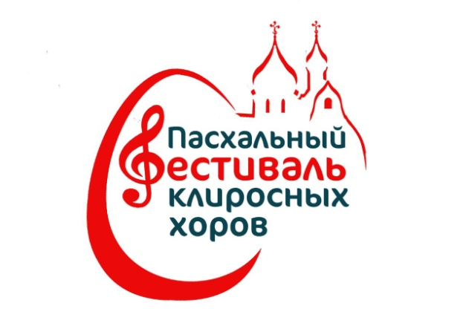
РУССКАЯ ПРАВОСЛАВНАЯ ЦЕРКОВЬ
МОСКОВСКИЙ ПАТРИАРХАТ
ЮЖНОЕ ВИКАРИАТСТВО Г.МОСКВЫ.

Храм Покрова Пресвятой Богородицы в Орехове-Борисове Южном.

V Пасхальный фестиваль клиросных хоров
«ПОЙТЕ БОГУ НАШЕМУ, ПОЙТЕ...»
17 мая 2020 года

Положение о фестивале.

Фестиваль клиросных хоров «Пойте Богу нашему, пойте» проводится по благословению Епископа Бронницкого Фомы, Викария Святейшего Патриарха Московского и всея Руси, Управляющего Южным викариатством г.Москвы.

Учредители и организаторы фестиваля:

- Южное викариатство г. Москвы
- Даниловское благочиние
- Храм Покрова Пресвятой Богородицы в Орехове-Борисове Южном.

Цели и задачи фестиваля:

- сохранение церковно-певческих традиций;
- повышение исполнительского мастерства;
- развитие и укрепление творческих связей.

Условия проведения фестиваля:

Для участия в фестивале приглашаются клиросные хоры г. Москвы, Подмосковья и других регионов нашей страны (организацией размещения участники занимаются самостоятельно).
Программа выступления должна включать
- 3 богослужебных песнопения (общим звучанием не более 15 минут);
- Тропарь Пасхи «Христос Анэсти» для исполнения сводным хором (ноты прилагаются).

Порядок проведения фестиваля:

Фестиваль проводится 17 мая 2020 года в 15.00.

Награждения участников:

Все участники фестиваля награждаются Грамотами и памятными подарками от Оргкомитета фестиваля.

Заявки на участие:

Заявки на участие принимаются до 26 апреля 2020 года (до Пасхи) на электронную почту festpokrov@gmail.com.

К рассмотрению принимаются заявки, содержащие полную информацию о коллективе и его руководителе с приложением качественной фотографии хора.

Контакты:
Адрес: 115563 г.Москва, ул.Ясеневая д.38 к.1, тел. 89167819932 (Храм).
Проезд: м. «Зябликово»: выход на Воронежскую улицу, далее прямо.
Facebook: Пасхальный фестиваль клиросных хоров

Instagram: @festpokrov

Официальный сайт фестиваля: festpokrov.ru

Контактный телефон, WhatsApp/Viber: 8 (926) 351-84-30 – Холкина Леонилла

